Випуск № 1 (121) вересень 2018
Газета Ніжинського обласного педагогічного ліцею Чернігівської обласної ради

СВЯТО ПЕРШОГО ДЗВОНИКА
3 вересня у ліцеї відбулося Свято першого дзвоника. На урочистій лінійці учні отримали грамоти та нагороди за участь та перемогу у різноманітних конкурсах. Вшанували пам’ять загиблих під час війни на сході.
Порадували своїм співом присутніх Марченко Богдана, Селіванов Богдан, Бурч Анастасія та Куник Тетяна. В урочистій атмосфері прозвучала клятва ліцеїста від першокурсників.
Бажаємо учням та вчителям плідної, натхненної роботи.
ПОСВЯТА У ПЕРШОКУРСНИКИ
Щороку в нашому ліцеї проходить посвята першокурсників у ліцеїсти. Учні ІІ курсу радо та доброзичливо прийняли новачків до ліцейської сім’ї. Відбулись вечори знайомств та посвята в усіх класах. Другокурсники гарно підготувались і гостинно зустріли друзів на їхньому новому етапі життя. Усе це було підкріплене цікавими та смішними конкурсами, а завершилося специфічною технікою розпису акварельними фарбами на обличчях першокурсників та водними процедурами.
Щасти вам, першокурсники, у нелегкому морі знань! Попутного вітру та сонячного неба!!!

ПЕРШІСТЬ ЛІЦЕЮ З ФУТБОЛУ
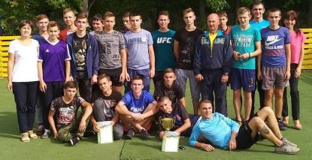
18 вересня 2018 року на спортивному майданчику стадіону відбулися змагання з міні-футболу серед юнаків І та ІІ курсів. Команди учнів охоче брали участь у змаганнях із міні-футболу, адже це чудова можливість проявити себе, завоювати звання переможця. Всі команди запам’яталися цікавою напруженою боротьбою у кожному зіграному поєдинку.
У напруженому фінальному матчі команди показали відмінну майстерність, фізичну готовність та волю до перемоги. Обидві команди були гідними одна одної. У цій грі кращою стала збірна команда учнів ІІ курсу, їхні ж суперники, збірна команда учнів І курсу, відповідно стали другими. Команди-переможці та призери змагань отримали Грамоти та солодкі подарунки від організаторів змагань.
Марина Кантур, учениця ІІ курсу фізико-математичного класу
ПОРАДИ ПСИХОЛОГА ДЛЯ ПЕРШОКУРСНИКІВ
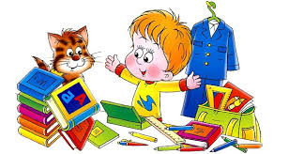
Організовуйте свій робочий день ефективно. Не відкладайте на потім похід у бібліотеку для виконання практичних та лабораторних завдань.
Починайте виконувати завдання від складнішого до легшого. Корисним буде виконувати роботу таким чином, щоб гуманітарні науки чергувалися із точними – це допомагає кращому засвоєнню матеріалу й переключає увагу таким чином, що ви не втомитеся від одноманітних вправ.
Чергуйте відпочинок та навчання. Краще за все робити невеликі перерви десь на 20-30 хвилин після години роботи. Тоді із новими силами можна приступити до нової порції завдань.
Запорукою міцної пам’яті та працездатності є здоровий сон, що розпочинається не пізніше опівночі. Якщо ви достатньо спите, то зранку будете відчувати бадьорість та зможете засвоїти більшу кількість матеріалу.
Зауважте, що ввечері краще вчити щось нове, а от зранку – закріплювати вже вивчене.
Робіть записи у блокноті чи на окремих аркушах – схеми, цитати, визначення, дати. Це допоможе структурувати матеріал та буде слугувати опорними матеріалами при підготовці до іспитів.
На семінарах та практичних заняттях займайте активну позицію: доповідайте усно та письмово, запитуйте, виконуйте вправи.
Вчіться швидко конспектувати лекції. Головне, розробіть свою систему символів та скорочень, та запишіть їх на звороті зошита. Лишайте поля для додаткових нотаток. Пам'ятайте, що лекція – не диктант, а тезове викладення думок лектора.

ЯК ПОВОДИТИСЯ ПРИ ВИЯВЛЕННІ НЕВІДОМИХ АБО ВИБУХОНЕБЕЗПЕЧНИХ
ПРЕДМЕТІВ, А ТАКОЖ ХІМІЧНИХ РЕЧОВИН

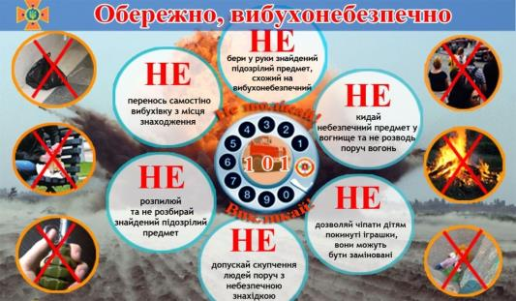
При виявленні невідомих або вибухонебезпечних предметів, а також хімічних речовин у вигляді аерозолю, пилу, в крапельно-рідинній формі з неприємним запахом необхідно:
- ні в якому разі не чіпати їх, а тим більше не намагатися розбирати чи знешкодити;
- за допомогою палиць, мотузки та яскравої тканини зробіть огородження цього місця, де знайдений предмет;
- не допускайте до нього людей, а тим більше дітей;
- припиніть будь-які роботи поблизу небезпечного місця;
- негайно вийдіть за межі зони зараження (забруднення);
- про свою знахідку повідомте оперативно-рятувальну службу 101;
- при попаданні отруйних речовин на шкіру, одяг, взуття негайно видалити їх тампоном із старого одягу, папером або іншими підручними засобами;
- після виходу із зони зараження необхідно обробити відкриті частини тіла водою, бажано з милом, прополоскати рот, гортань, ніс, очі;
- при ознаках ураження хімічною речовиною, негайно зверніться до лікарні.

ТВАРИННИЙ СВІТ – МІЖНАРОДНЕ БАГАТСТВО ЛЮДСТВА
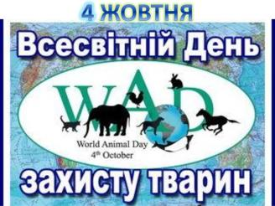
На сьогодні захист навколишнього природного середовища є чи не найважливішим питанням життя суспільства та однією з основних функцій будь-якої держави. Тваринний світ є одним з компонентів навколишнього природного середовища, міжнародним та національним багатством, джерелом духовного та естетичного збагачення і виховання людей, об’єктом наукових досліджень, а також важливою базою для одержання промислової і лікарської сировини, харчових продуктів та інших матеріальних цінностей.
Світове співтовариство уже давно заявило про своє бажання захистити тваринний світ від протиправних посягань, що підтверджується прийняттям міжнародно-правових актів. Результатом цього стали такі документи, як Європейська конвенція про захист тварин під час міжнародних перевезень (1968 р.), Конвенція про міжнародну торгівлю видами дикої флори і фауни, що перебувають під загрозою зникнення (1973 р.), Всесвітня Декларація про тварин (1978 р.), Європейська конвенція про захист хребетних тварин, що використовуються для дослідних та інших наукових цілей (1986 р.), Європейська конвенція на захист домашніх тварин (1987 р.). На реалізацію положень конвенцій у багатьох країнах світу створено інститут захисту прав тварин, удосконалюються механізми їх реалізації шляхом заснування нових відомств, громадських організацій, прийнято нові нормативно-правові акти, що встановлюють обмеження щодо правил поводження з тваринами. Так, законом від 18.09.2013 р. № 578-VII Україна ратифікувала Конвенцію про захист домашніх тварин. До Європейської конвенції щодо захисту хребетних тварин, що використовуються для дослідних та інших наукових цілей наша держава приєдналася лише 02 травня 2017 р., внаслідок видання розпорядження Президента України від 03.04.2017 р. № 76/2017-рп. Одним з основних напрямів удосконалення захисту та збереження тваринного світу, є приєднання, ратифікація та дотримання положень зазначених міжнародних актів якомога більшою кількістю держав.
Ангеліна Домме, учениця ІІ курсу класу іноземної філології

ПРОБИ ПЕРА

Засновники: адміністрація Ніжинського обласного
педагогічного ліцею Чернігівської обласної ради
Видавець: IІ курс клас української філології
Редактор: Т.Вантух
Комп’ютерний набір – К.Башук
Редакція може не поділяти точку зору автора.
Відповідальність за достовірність інформації несуть автори публікацій.
Розповсюджується безкоштовно в стінах ліцею
Відруковано в стінах квартири на принтері Epson
Тираж не обмежений.Виходить щомісяця.
Адреса редакції: м.Ніжин вул.Богуна,1

Державний Виконавець
На стороні закону стояти, –
Справа звісно зовсім не проста,
У двобій проти Зла виступати,
Міцно стиснувши спраглі вуста.
Виконавцю, поборник держави,
На раменах твоїх- щит і меч,
Хай відступить неправда лукава,
Хай облуда спаде з твоїх плеч.
Хай щезнуть злодюги-хапуги,
Аліментники й боржники,
Хай подяку складуть тобі люди
За роботу твою на віки.

Валерія Ярмак,
учениця І курсу класу іноземної філології

